## Работа с графическими элементами

### Цель работы

Освоить работу с базовыми визуальными элементами Android Studio и способы организации архитектуры приложения на Android.

### Задание

На основе лабораторных работ «MD1.1 Основные элементы» и «MD2.2 Фильтры намерений» реализуйте приложение «Список дел», состоящее из нескольких экранов. На главном экране реализована навигация по существующим категориям. При переходе на каждую категорию реализовать возможность добавления новых дел.

При оформлении приложения не оставляйте стандартного оформления, поменяйте цвета навигации.

Также поменяйте иконку приложения.

Иконка другая:

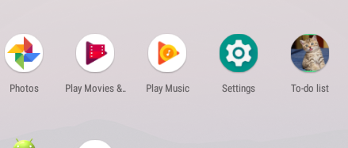

MainActivity:

Today:

Tomorrow:

Приложение:

